Условия предоставления микрозаймов
Микрокредитная компания Удмуртский фонд развития предпринимательства осуществляет финансовую поддержку субъектов малого и среднего предпринимательства с использованием механизма микрофинансирования, в том числе за счет целевых ресурсов Акционерного общества «Российский Банк поддержки малого и среднего предпринимательства» (АО «МСП Банк»). Информация о Программе финансовой поддержки малого и среднего предпринимательства представлена на официальном сайте Акционерного общества «Российский Банк поддержки малого и среднего предпринимательства» (АО «МСП Банк») mspbank.ru.
Как для открытия собственного бизнеса, так и для его успешного развития необходимо финансирование. Одним из его основных источников являются заемные средства. Для финансовой поддержки Вашего бизнеса предлагаем воспользоваться микрозаймами на следующих условиях:
1. Суммы микрозайма, предоставляемые субъектам малого и среднего предпринимательства:
Для начинающих предпринимателей, срок регистрации которых менее 3 месяцев на момент подачи заявки:
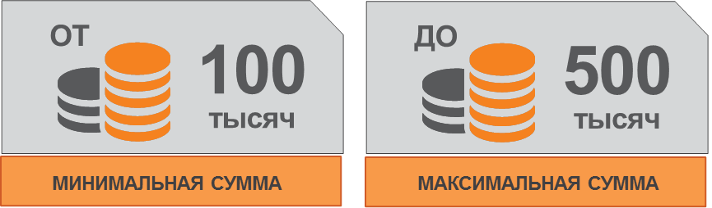
Для действующего бизнеса:
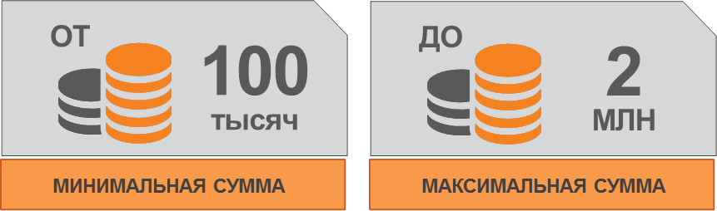
2. Сроки предоставления микрозаймов субъектам малого и среднего предпринимательства:
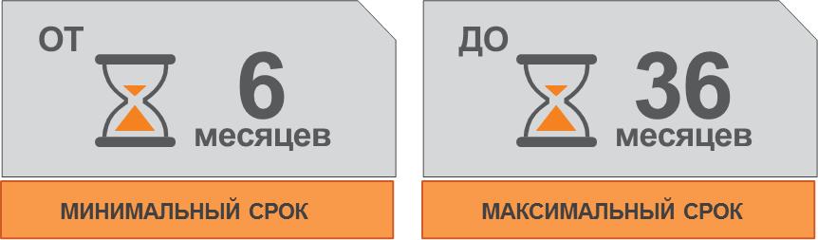
3. Микрозаймы выдаются на платной основе с начислением процентов за пользование микрозаймом. Процентная ставка по микрозайму определяется в соответствии с Правилами предоставления микрозаймов Фонда:
- для отдельных категорий субъектов МСП 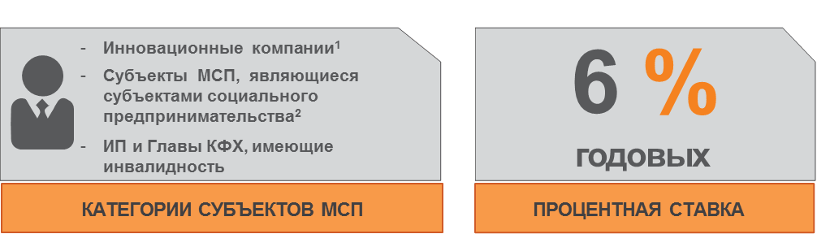
- в зависимости от сферы (вида) деятельности субъекта МСП 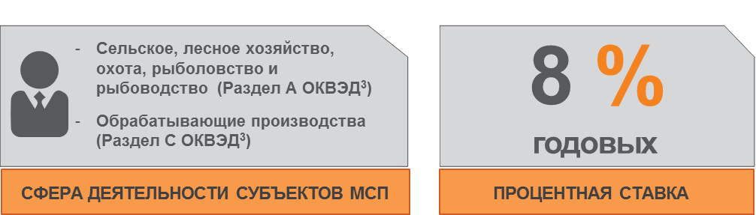
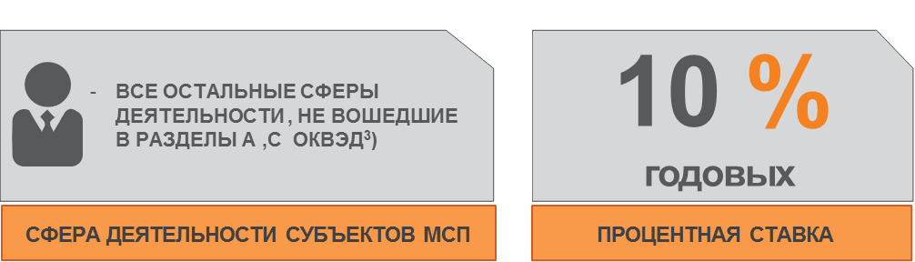
¹К инновационным компаниям, относятся СМП:
1. получившие субсидию в соответствии с порядком предоставления из бюджета Удмуртской Республики субсидий малым и средним инновационным компаниям на возмещение затрат в связи с разработкой и внедрением, производством (реализацией) товаров, выполнением работ, оказанием услуг;
2. получившие субсидию в соответствии с порядком предоставления из бюджета Удмуртской Республики субсидий на возмещение затрат, связанных с созданием малой и средней инновационной компании и началом ее предпринимательской деятельности, утвержденными Правительством Удмуртской Республики;
3. получившие поддержку Фонда содействия развитию малых форм предприятий в научно-технической сфере;
4. прошедшие предварительный отбор и участвующие в защите своих инновационных проектов в мероприятиях StartupTour, StartupVillage, GenerationS, организованных Фондом Сколково, Российской венчурной компанией;
5. проекты которых были признаны инновационными по результатам конкурса инновационных проектов Удмуртской Республики.

